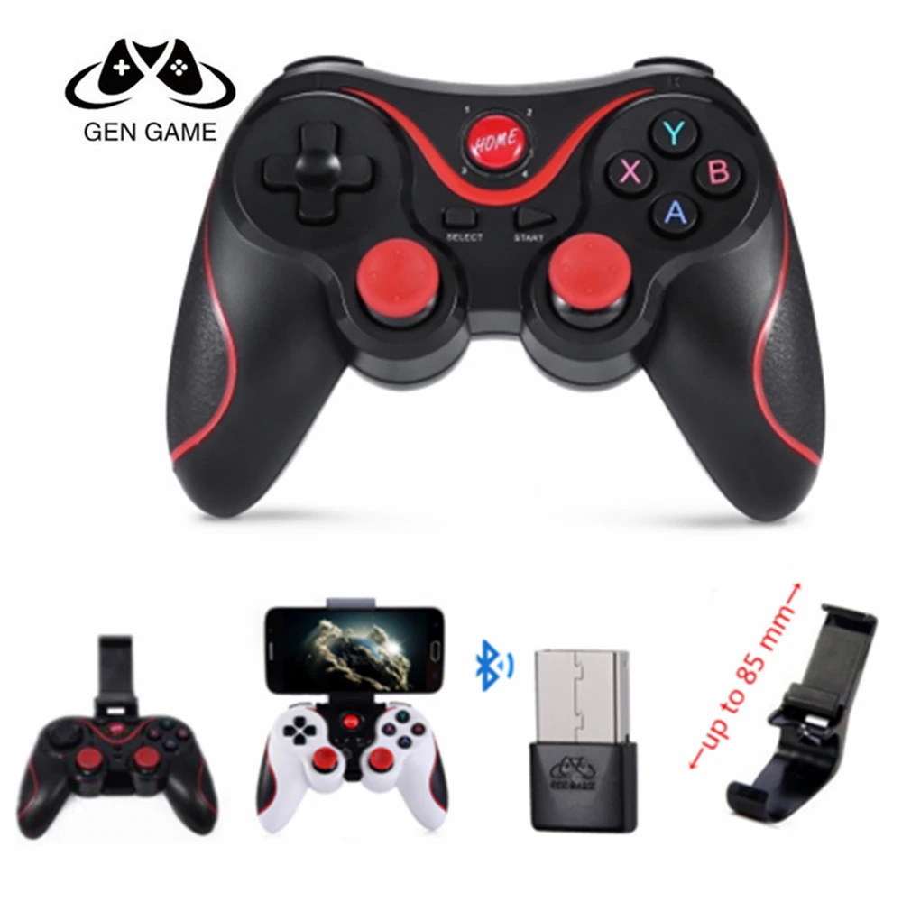

Gen Game X3

Manual de operación Rev 1

Por: AJS

Contenido

Antes de comenzar. 1

Identificación de botones. 2

Información de la batería. 3

Modos de operación. 3

1- Modo Bluetooth. 3

a. Conectándose al celular. 3

b. Modo estándar 4

c. Modo teclado y ratón 5

2- Modo inalámbrico (Wireless). 6

a. Consideraciones 6

b. Modo PS3 6

c. Modo XBOX 360 7

3- Modo cableado 7

4- Modo IPhone y icade 8

a. Conectarse al IPhone 8

b. Modo icade 9

Créditos. 11

Antes de comenzar.

Primero antes que nada este manual lo redacté con la intención de ayudar a quienes disponen de este control y no le entendieron al manual que viene incluido, aquí te voy a mostrar como manejé la situación.

Si piensas postear este manual en otra parte recuerda de darme los créditos correspondientes (vienen al final de este manual), porque construirte este manual me llevó tiempo e investigación con el control para poder darte la mejor información posible.

También te dejo abierta la puerta para que puedas aportar más contenido en este manual, en caso de haber descubierto alguna función nueva que yo no encontré, agregaré dicho contenido al manual con sus respectivos créditos del aporte y la publicaré en una nueva revisión del mismo.

Sin más que agregar te invito pues a revisar el manual.

Identificación de botones.

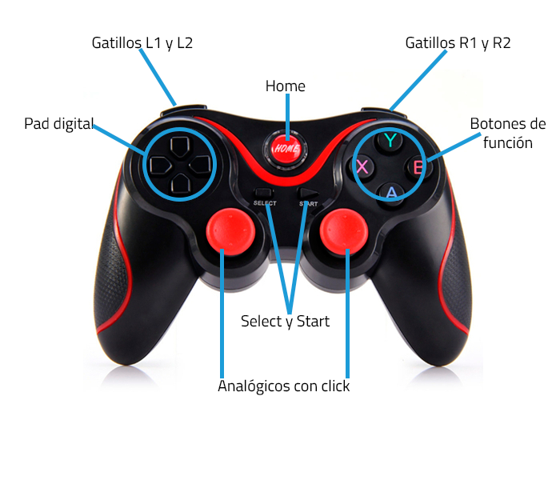

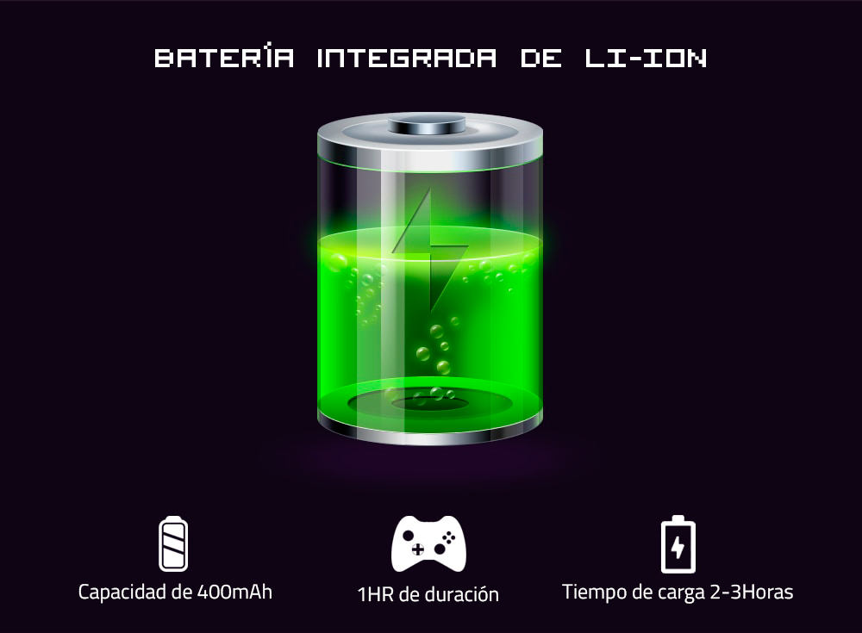Información de la batería.

Modos de operación.

1. Modo Bluetooth.
   1. Conectándose al celular.

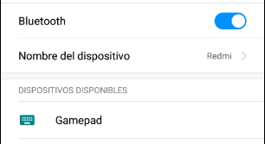Para conectarse en modo Bluetooth debes presionar los botones **HOME** y **X** al mismo tiempo**.**

Seguido de esto el control se va a encender, con las 4 luces parpadeando, esto indica que el control está listo para ser agregado como dispositivo Bluetooth, ahora lo tienes que buscar como **“Gamepad”** en la lista de dispositivos Bluetooth, paso seguido lo añadimos y listo.

El indicador número 1 se va a iluminar, indicando la conexión exitosa con tu dispositivo.

* 1. Modo estándar

En la parte anterior mencionamos como vincular el control a tu dispositivo, siendo que el modo predeterminado es el **estándar** este modo se refiere a que puedes usar el control de modo normal para cualquier juego. Para encender el control en este modo una vez vinculado a tu dispositivo, debes presionar el botón **HOME** por 3 segundos.

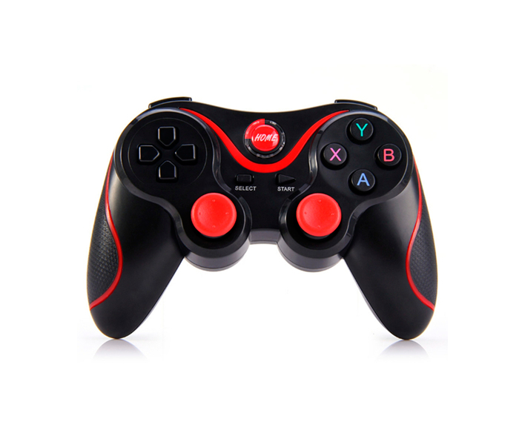

* 1. Modo teclado y ratón

Este sub modo de operación te permite usar el control como un **ratón inalámbrico más funciones extra.** Para encender el control en este modo te basta con presionar el botón home por 5 segundos, se iluminará el indicador número 2. Muy importante debes haber vinculado el control previamente a tu dispositivo para que este modo de operación funcione.

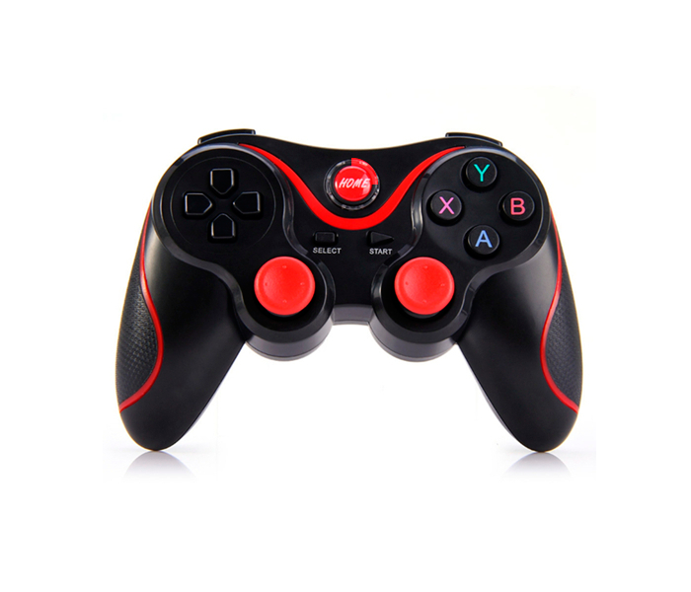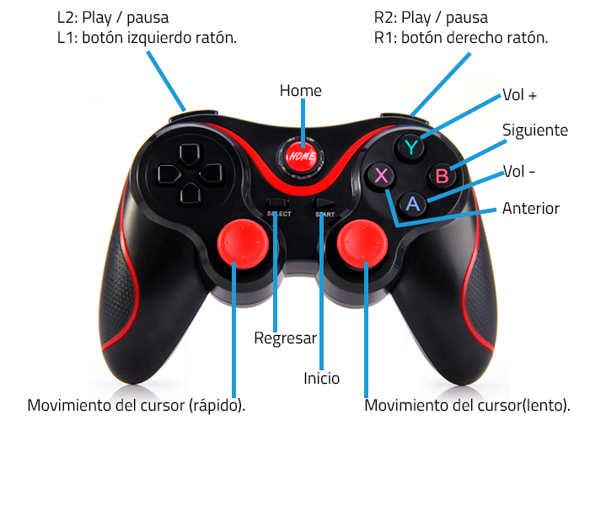

1. Modo inalámbrico (Wireless).
   1. Consideraciones

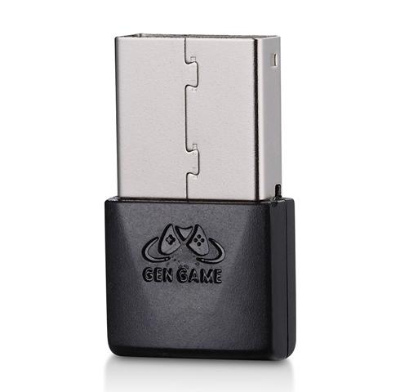Este modo requiere que tengas el **dongle** conectado en tu dispositivo para que pueda funcionar correctamente, para encender el control en modo Wireless debes presionar los botones **HOME + select** y el control encenderá en el indicador número 2.



* 1. Modo PS3

Este modo viene predeterminado en el modo Wireless, el indicador numero 2 indica que está en modo PS3.

* 1. Modo XBOX 360

Para cambiar a modo XBOX 360, debes presionar los botones **START + SELECT** al mismo tiempo, el control cambiará al indicador 3.

1. Modo cableado

Para este modo de operación, primero debes conectar el cable USB **al control no al dispositivo.** Porque si lo haces al revés lo pones a cargar cosa que no buscamos aquí. Una vez conectado el cable al control debes presionar **START** y sin soltar el botón, conectar al dispositivo. Si realizaste bien los pasos el indicador 2 se iluminará.



1. Modo IPhone y icade
   1. Conectarse al IPhone

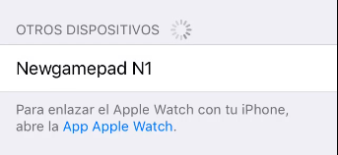Para conectar el control a tu IPhone debes tener encendido el Bluetooth y paso seguido debes encender el control presionando los botones **HOME + Y**, después debes ubicar el control en la lista de dispositivos como **“newgamepad N1”** solo debes presionar sobre el mismo y vincularlo, una vez realizado el proceso el indicador número 3 se va a iluminar.

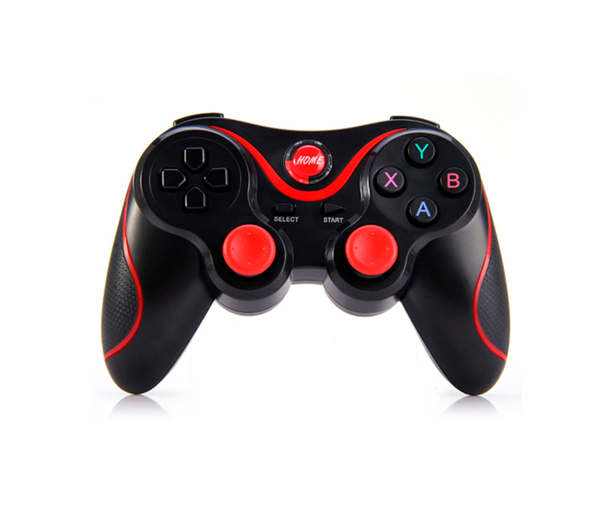

* 1. Modo icade

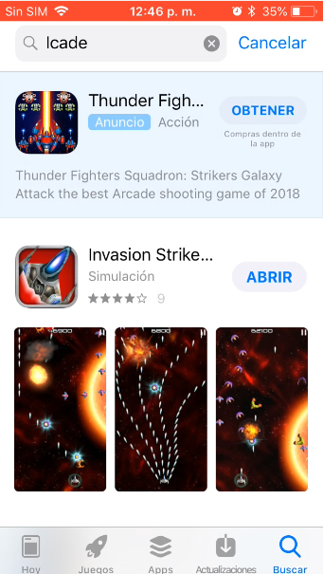Este modo consiste en juegos que soportan el uso de un control inalámbrico, para saber qué juegos soportan esa funcionalidad debes de ir a la AppStore y buscar icade.

Si tienes el control conectado en el primer modo de operación que mencionamos anteriormente, para cambiar a icade debes presionar el botón **HOME** por 3 segundos y el indicador cambiará del 3 al 2.



Créditos.

IPhone cortesía de [YHO Systems](https://www.youtube.com/channel/UCdhLoF93Axhb9E21SdaYn1g)/ [The Crazy Changos](https://www.youtube.com/channel/UCXihYWihqIA6ub9i8Vl5qjA).

Este manual está sujeto a la licencia Attribution 4.0 International (CC BY 4.0)

Su fuente puede ser hallada aquí: <https://github.com/sutherland007/manual-terios-t3>